Valsts meža dienesta izsniegtie sanitārie atzinumi 2020. gadā

Saskaņā ar MK 30.07.2013. noteikumu Nr. 449 ”Valsts meža dienesta nolikums” 4.5. apakšpunktu Valsts meža dienests (turpmāk – VMD) veic meža veselības stāvokļa uzraudzību. Saskaņā ar MK 18.12.2012. noteikumu Nr. 947 ”Noteikumi par meža aizsardzības pasākumiem un ārkārtējās situācijas izsludināšanu mežā” 19. punktu VMD apkopo informāciju par mežaudžu apsekošanu un VMD izsniegtajiem sanitārajiem atzinumiem, un apkopoto informāciju iesniedz Zemkopības ministrijā.
Katru gadu dažādu faktoru dēļ daļa mežaudžu platības zaudē augtspēju, kā rezultātā tās iet bojā un tiek nocirstas sanitārajā cirtē pēc VMD sanitārā atzinuma saņemšanas. Kopumā 2020. gadā tika izsniegti 2479 sanitārie atzinumi ar kopējo platību 2062,9 ha, no kuriem 1199,5 ha (jeb 58,2%) bija valsts mežos, bet 863,4 ha (jeb 41,8%) – pārējo īpašnieku mežos (1. attēls).

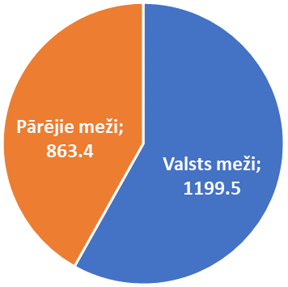

1. attēls. Mežaudzes, kuras atļauts nocirst sanitārajā cirtē pēc VMD sanitārā atzinuma, pa īpašuma veidiem 2020. gadā (ha).

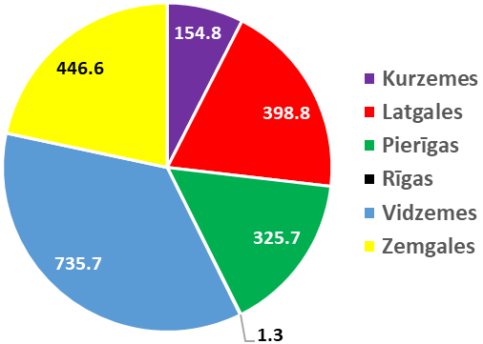

2. attēls. Mežaudzes, kuras atļauts nocirst sanitārajā cirtē pēc VMD sanitārā atzinuma, pa reģioniem 2020. gadā (ha).

Tāpat kā 2019. gadā, arī 2020. gadā visvairāk bojāto mežaudžu konstatēts Vidzemes reģionā, kur tās sastādīja 36% jeb 735,7 ha no kopējās platības (2. attēls). Samērā daudz bojāto mežaudžu bija arī Zemgales reģionā – 22% jeb 446,6 ha no kopējās platības, Latgales reģionā – 19% jeb 398,8 ha no kopējās platības un Pierīgas reģionā – 16% jeb 325,7 ha no kopējās platības. Abos pārējos reģionos bojāto mežaudžu īpatsvars bijis salīdzinoši daudz mazāks – Kurzemē tas bija 7% jeb 154,8 ha no kopējās platības, kamēr Rīgas reģionā vienlaidus bojātām platībām sanitārie atzinumi sastādīti pavisam nelielā platībā – tikai 0,1% jeb 1,3 ha no kopējās platības.

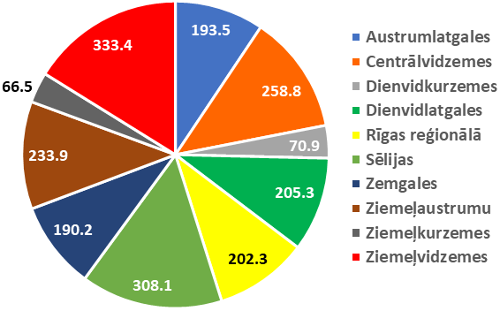

3. attēls. Bojāto mežaudžu platības pa virsmežniecībām 2020. gadā (ha).

Visvairāk bojāto mežaudžu 2020. gadā konstatēts Ziemeļvidzemes virsmežniecībā – vairāk kā viena sestā daļa (16%) jeb 333,4 ha no visu bojāto mežaudžu kopējās platības (3. attēls). Gandrīz tik pat daudz bojāto mežaudžu konstatēts arī Sēlijas virsmežniecībā – 308,1 ha (jeb 15%). Abām šīm virsmežniecībām seko Centrālvidzemes virsmežniecība ar 258,8 ha (jeb 12,5%) bojāto mežaudžu, Ziemeļaustrumu virsmežniecība – ar 233,9 ha (jeb 11%) bojāto mežaudžu un Dienvidlatgales virsmežniecība – ar 205,3 ha (jeb 10%) bojāto mežaudžu. Katrā no pārējām piecām virsmežniecībām bojā aizgājušās mežaudzes sastādīja mazāk par 10% no visu bojāgājušo mežaudžu kopējās platības.

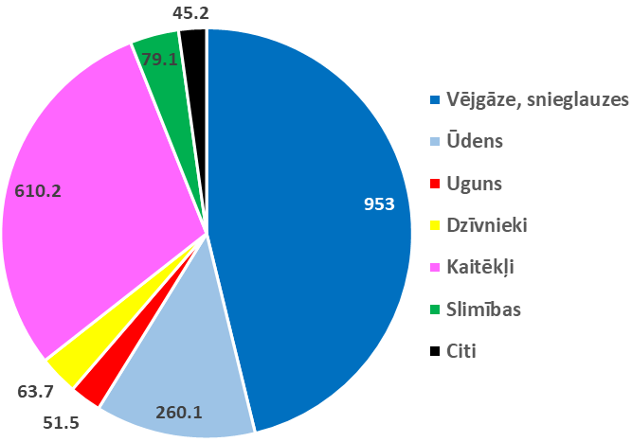

4. attēls. Mežaudzes, kuras atļauts nocirst sanitārajā cirtē pēc VMD sanitārā atzinuma, pa bojājumu cēloņiem 2020. gadā (ha).

Atšķirībā no diviem iepriekšējiem gadiem, kad no mežaudžu bojājumu cēloņiem visvairāk dominēja kaitēkļi (2019. gadā) un pārmērīgs mitrums (2018. gadā), 2020. gadā platības ziņā būtiskākais bojājumu cēlonis bija vējgāzes/snieglauzes, kuras sastādīja gandrīz pusi – 46% (jeb 953 ha) no visiem bojājumiem (4. attēls). Daudz mežaudžu gājušas bojā arī kaitēkļu ietekmē – 29,6% (jeb 610,2 ha). Relatīvi daudz mežaudžu bojājis arī ūdens – 12,6% (jeb 260,1 ha). Pārējie bojājumu cēloņi saskaņā ar izsniegtajiem VMD sanitārajiem atzinumiem bijuši krietni vien nenozīmīgāki – mazāk par 4% katrs.
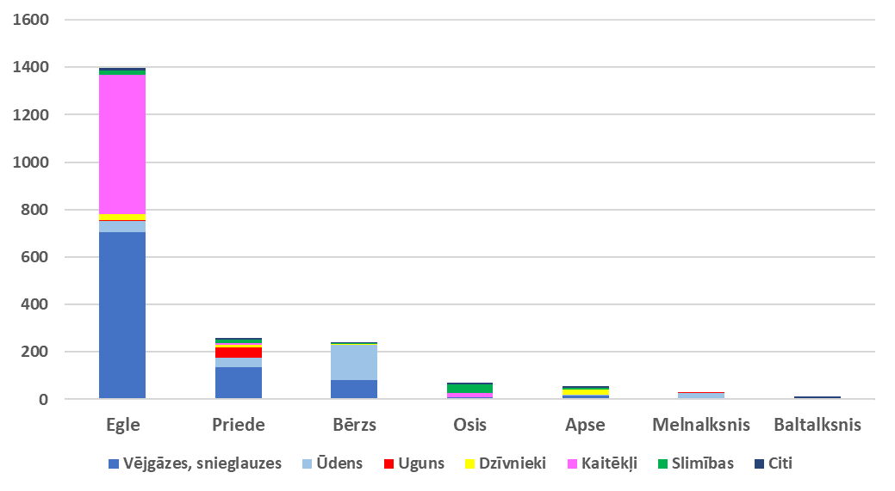
Platības ziņā tāpat kā 2019. gadā visvairāk bojātas izplatītāko koku sugu – egļu, priežu un bērzu – audzes (5. attēls). Sevišķi daudz tikušas bojātas egļu audzes, kuras lielākoties bojājuši divi galvenie faktori – vējgāzes un kaitēkļi. Kopumā vējgāžu bojājumi egļu audzēm sastāda pusi (50,3%) no visām bojātajām egļu audzēm, kamēr kaitēkļi – 42%. No kaitēkļiem egles visvairāk bojājis egļu astoņzobu mizgrauzis (Ips typographus). Arī priežu audzes visvairāk bojājušas vējgāzes – vairāk kā pusi (52,3%) no visām bojāgājušajām priežu audzēm skārušas tieši vējgāzes. Bērzu audzes savukārt visvairāk bojājis pārmērīgs mitruma daudzums (61%), ošus – slimības (50%), bet apses – dzīvnieki (41%).
5. attēls. VMD izsniegtie sanitārie atzinumi pa koku sugām un bojājumu cēloņiem 2020. gadā (ha).
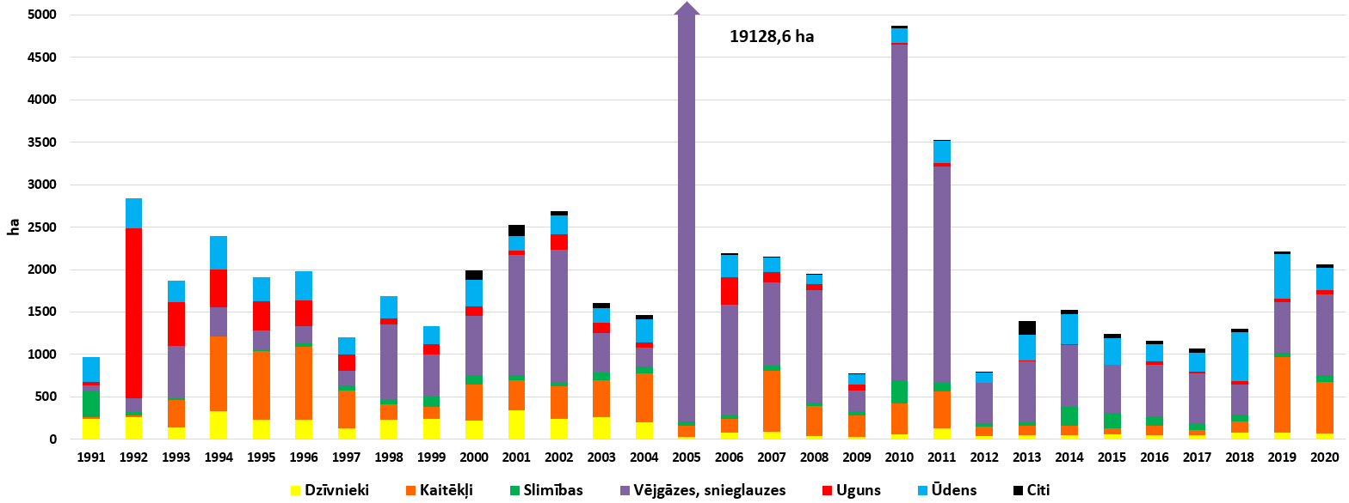

6. attēls. Mežaudžu platības, kuras atļauts nocirst sanitārajā cirtē pēc VMD sanitārā atzinuma pa bojājumu cēloņiem no 1991. līdz 2020. gadam (ha).
Salīdzinot ar 2019. gadu, augtspēju zaudējušās meža platības ir aptuveni tādas pašas – nedaudz virs 2000 ha. Tāpat kā 2019. gadā, arī 2020. gadā bojātās mežu platības diezgan ievērojami pārsniedz pēdējās desmitgades vidējo bojājumu līmeni, kas bija nedaudz virs 1000 ha/gadā (6. attēls). Ja neskaita egļu astoņzobu mizgrauža salīdzinoši lielo savairošanos 2019. un 2020. gadā, tad kopumā pēdējos gados bojājumu cēloņu sadalījums bijis ļoti līdzīgs – visbūtiskākie bojājumu cēloņi ir vējgāzes un pārmērīgs mitrums.
Lai gan dati rāda, ka 2020. gadā mežus visvairāk bojājušas vējgāzes, tomēr lielās platībās vējgāžu bojājumi nav bijuši. Vējgāzes bijušas galvenokārt lokālas, skarot tikai atsevišķas vietas. Kopumā vislielākās platības vējš bojājis Ziemeļvidzemes virsmežniecības teritorijā, konkrēti – Salacgrīvas pagastā, kur vējš skāris 16,3 ha jeb 39,3% no visiem vējgāžu bojājumiem šajā virsmežniecībā. Vējš samērā daudz bojājis mežaudzes arī Sēlijas virsmežniecības teritorijā – sevišķi Kokneses pagastā, kur konstatēti 16,9 ha jeb 11,3% no visiem vējgāžu bojājumiem šajā virsmežniecībā. Tomēr, lai gan abās minētajās virsmežniecībās vējgāžu bijis daudz, tās bijušas izklaidus un nelielās platībās, tostarp, piemēram, pēc nesen veiktām krājas kopšanas cirtēm egļu audzēs.
Salīdzinot ar 2019. gadu, 2020. gadā kaitēkļu bojājumi ir samazinājušies. Tas galvenokārt ir saistīts ar egļu astoņzobu mizgrauža aktivitātes krišanos tam nelabvēlīgo klimatisko faktoru dēļ (2020. gada vēsais pavasaris). Neskatoties uz to, VMD sanitārie atzinumi tomēr izsniegti salīdzinoši palielās platībās – ja vairākos iepriekšējos gados egles mizgrauži nopostīja aptuveni 30–50 ha/gadā, tad pēdējos divos gados tie bija attiecīgi 675 ha (2019. gadā) un 576 ha (2020. gadā). Vislielākās mizgraužu skartās platības 2020. gadā konstatētas Sēlijas virsmežniecībā – vairāk kā piektā daļa (jeb 22%) no visiem valstī konstatētajiem mizgraužu bojājumiem.
Tāpat kā 2019. gadā, arī šogad VMD darbinieki apsekoja ozolu audzes, lai sekotu līdzi, kā izplatās 2017. gadā jaunatklātā ozolu slimība – akūtā ozolu kalšana. Tomēr šogad, atšķirībā no iepriekšējiem gadiem, šī slimība tik lielos apjomos vairs netika konstatēta. Vairākās Latvijas vietās, kur citus gadus šī slimība tika laboratoriski apstiprināta, šogad tur vairs netika konstatēta. Tikai uz dažiem, atsevišķiem ozoliem bija manāmas slimībai raksturīgās pazīmes. No visiem šogad noņemtajiem ozolu paraugiem pozitīvs izrādījās tikai viens – Jaunbērzē paņemtais. Jāuzsver, ka akūtā ozolu kalšana joprojām ir nepietiekami izpētīta slimība, par kuru vēl ir daudz neskaidrību, tostarp gan par slimības norises gaitu, gan arī par tās izplatību.

